Riigihangete registris hankija andmete sisestamine
Kui taotleja soovib alustada riigihanke läbiviimisega riigihangete registris, siis tuleb tal pöörata erilist tähelepanu hankija liigi valikule hankija andmete sisestamisel.
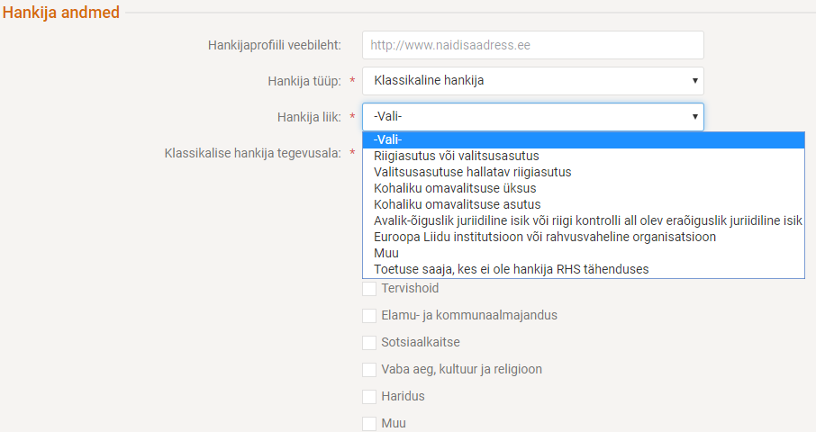
Taotlejal tuleb valida rippmenüüst „Muu“, kui ta soovib läbi viia lihthanget või riigihanget. Kui taotleja valib „Toetuse saaja, kes ei ole hankija RHS tähenduses“, siis tekib olukord, kus taotleja ei saa valida riigihanke alustamisel riigihangete registris lihthankemenetluse, avatud hankemenetluse või muu hankemenetluse liiki. Toetuse saaja ostu läbiviimisel ei võimalda register teha tavapäraseid ning RHS-i kohaselt kohustuslikke toiminguid nagu näiteks pakkujate karistusregistri andmete kontrollimist, mis viib omakorda RHS-i rikkumisteni ning potentsiaalselt ka finantskorrektsiooni kohaldamiseni.
Seega palume taotlejatel olla äärmiselt tähelepanelik hankija liigi määratlemisel riigihangete registris.

